

Báo Cáo

**Dự án Desktop Application**

Đề tài: Quản lý quán Cafe

**Sinh viên thực hiện**:

- Trần Xuân Quang-18I3

**Giáo viên hướng dẫn:**

- Nguyễn Đức Hiển

- Trần Thu Thủy

# MỤC LỤC

MỤC LỤC 2

Lời mở đầu 5

I. Giới thiệu bài toán: 6

**1.** **Mô tả bài toán:** 6

II. Biểu đồ Use Case 7

III. Cơ sở dữ liệu 8

**1.** **Quan hệ dữ liệu** 8

**2.** **Cấu trúc dữ liệu** 9

**a.** **Loại bảng giá** 9

**b.** **Bảng giá** 9

**c.** **Đơn vị tính** 9

**d.** **Nhóm hàng** 10

**e.** **Sản phẩm** 10

**f.** **Khu vực** 10

**g.** **Bàn phòng** 11

**h.** **Nhóm khách hàng** 11

**i.** **Khách hàng** 11

**k.** **Bộ phận** 12

**l.** **Nhân viên** 12

**m.** **Chứng từ** 13

**n.** **Dòng chứng từ** 14

**o.** **Thành phần sản phẩm** 14

**p.** **Đơn vị tính khác** 15

**q.** **Tài Khoản** 15

IV. Đặt tả yêu cầu 15

**1.** **Ghi chú** 15

**2.** **Yêu cầu** 15

V. Đặt tả yêu cầu chi tiết 16

**1.** **Giao diện chính** 16

**2.** **Dữ liệu hệ thống** 17

**3.** **Danh mục sản phẩm** 17

**4.** **Danh sách nhân viên** 18

**5.** **Sơ đồ bàn, phòng** 18

**6.** **Hóa đơn bán hàng** 19

**7.** **Danh sách khách hàng** 19

**8.** **Phiếu đặt bàn** 20

**9.** **Chứng từ kinh doanh** 20

**10.** **Công cụ tiện ích** 21

VI. Code hay sử dụng 21

**1.** **Hàm kết nối CSDL** 21

**2.** **Hiên dữ liệu lên bảng** 22

**3.** **Thêm mới vào CSDL ( Vd: Thêm mới sản phẩm )** 23

**4.** **Sủa CSDL (Vd: Sửa sản phẩm)** 23

**5.** **Xóa CSDL (Vd: Xóa sản phẩm)** 24

VII. Giao diện ứng dụng 25

**1.** **Đăng nhập** 25

**2.** **Form Chính** 26

**a.** **Sơ đồ bàn** 26

**b.** **Danh sách khách hàng** 27

**c.** **Danh sách sản phẩm** 27

**d.** **Danh sách chứng từ** 28

**3.** **Form chi tiết chứng từ** 28

**4.** **Form danh mục dữ liệu** 29

**a.** **Đơn vị tính** 29

**b.** **Khu vực** 29

**c.** **Loại bảng giá** 30

**5.** **Form quản lý** 30

**a.** **Quản lý nhân viên** 30

**b.** **Quản lý tài khoản** 31

**c.** **Quản lý bộ phận** 32

**d.** **Báo cáo doanh thu** 32

**e.** **Thêm nhân viên** 33

# Lời mở đầu

Đây là dự án đào tạo nhằm cung cấp cho người học các kỹ năng phát triển phần mềm ứng dụng thực tế. Thực hiện xong dự án, người học nắm bắt được các kiến thức và kỹ năng:

1. Đọc hiểu được yêu cầu phần mềm (software requirement specifications):

a. Hiểu các khái nhiệm căn bản về thiết kế hệ thống, mô hình dữ liệu;

b. Hiểu các khái niệm căn bản về cấu trúc dữ liệu, kiểu dữ liệu;

c. Nắm bắt được nghiệp vụ bài toán thực tế;

d. Có kỹ năng sử dụng các câu lệnh SQL.

2.Sử dụng được các thuật toán căn bản:

a. Nắm vững khái niệm sơ đồ khối thuật toán

b. Hiểu và vận dụng được các thuật toán phát sinh dữ liệu khóa, đệ qui, sắp xếp, tìm kiếm, thống kê dữ liệu;

c. Nắm bắt công nghệ và sử dụng được một ngôn ngữ lập trình cụ thể;

d. Có kỹ năng làm việc nhóm theo qui trình Agile – Scrum;

e. Tạo ra được một sản phẩm có tính ứng dụng thực tiễn, tạo niềm tin vào năng lực của mình trong nghề lập trình.

1. **Giới thiệu bài toán:**
2. **Mô tả bài toán:**

Trên thị trường có rất nhiều cửa hàng dịch vụ coffee, nhà hàng và các dịch vụ tính giờ như bida, karaoke, matxa, cho thuê phòng trọ theo giờ... Nhu cầu sử dụng phần mềm quản lý các cửa hàng này là rất lớn, từ quản lý một cửa hàng nhỏ lẻ đến một chuỗi các cửa hàn cung cấp dịch vụ. Nhu cầu sử dụng phần mềm cũng rất đa dạng:

• Có thể là một phần mềm sử dụng trên máy tính PC phục vụ cho quản lý và tính tiền (kết hợp sử dụng máy tính để nghe nhạc);

• Có thể là bộ phần mềm gồm phần mềm cho desktop PC kết hợp với ứng dụng đi động phục vụ quản lý bàn, gọi món;

• Có thể là bộ phần mềm trên kết hợp với ứng dụng di động / web cho phép theo dõi giám sát hoạt động kinh doanh từ xa.

Ai sử dụng phần mềm ?

• Nhân viên thu ngân, sử dụng phần mềm để bán hàng (quản lý bàn, phục vụ, giao hàng và thanh toán), theo dõi doanh thu trong ca bán hàng để nộp tiền cho thủ quỹ.

• Nhân viên kế toán, sử dụng phần mềm quản lý cửa hàng, quản lý nhập xuất hàng hóa sản phẩm, thu chi tiền mặt và theo dõi hoạt động qua hệ thống báo cáo kinh doanh (báo cáo cân đối kho, báo cáo doanh thu, báo cáo nợ, lãi lỗ)

• Chủ cửa hàng, giám sát toàn bộ hoạt động kinh doanh qua phần mềm.

Ứng dụng là mô hình sản phẩm ứng dụng được xây dựng cho các loại hình dịch vụ này, sử dụng cơ chế bảo mật qua tài khoản người dùng và phân quyền theo nghiệp vụ tác nghiệp nhằm đảm bảo tính bảo mật, chính xác về số liệu và không thất thoát tiền và hàng hóa.

1. **Biểu đồ Use Case**

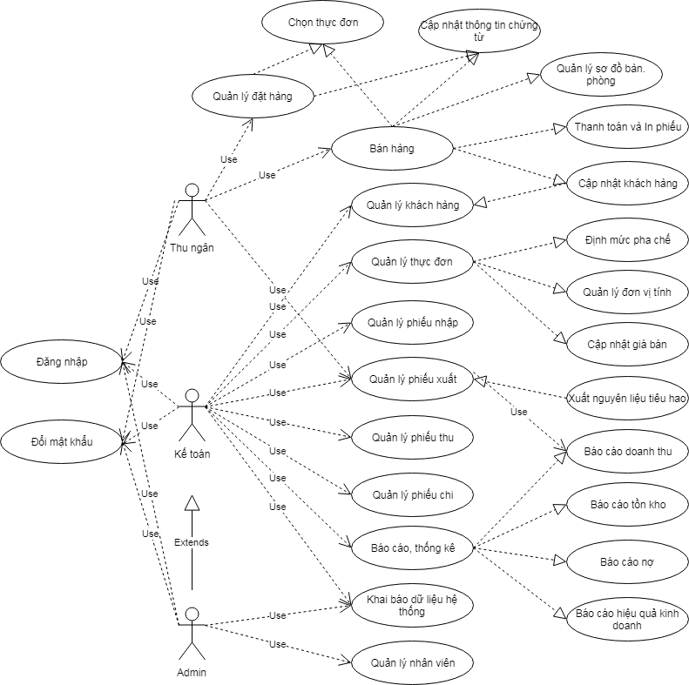

1. **Cơ sở dữ liệu**
2. **Quan hệ dữ liệu**

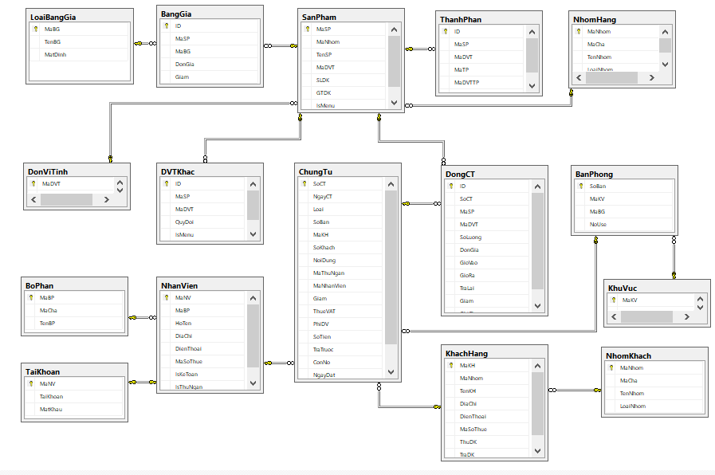

1. **Cấu trúc dữ liệu**
2. **Loại bảng giá**

|  |  |  |  |
| --- | --- | --- | --- |
| **Bảng 1: Loại bảng giá** | | | |
| TT | Tên trường | Kiểu dữ liệu | Mô tả |
| 1 | MaBG | nvarchar(5) | Khóa chính, người dùng tự nhập hoặc phần mềm phát sinh, không trùng lặp |
| 2 | TenBG | nvarchar(50) |  |
| 3 | Macdinh | Tinyint |  |

1. **Bảng giá**

|  |  |  |  |
| --- | --- | --- | --- |
| **Bảng 2: Bảng giá** | | | |
| TT | Tên trường | Kiểu dữ liệu | Mô tả |
| 1 | ID | Int | Khóa chính, tự phát sinh |
| 2 | MaSP | nvarchar(20) | Khóa phụ |
| 3 | MaBG | nvarchar(5) | Khóa phụ |
| 4 | Dongia | Float |  |
| 5 | Giam | Float |  |

1. **Đơn vị tính**

|  |  |  |  |
| --- | --- | --- | --- |
| **Bảng 3: Đơn vị tính** | | | |
| TT | Tên trường | Kiểu dữ liệu | Mô tả |
| 1 | MaDVT | nvarchar(7) | Khóa chính, tự nhập, không trùng lặp |
| 2 | Macdinh | Tinyint |  |

1. **Nhóm hàng**

|  |  |  |  |
| --- | --- | --- | --- |
| **Bảng 4: Nhóm hàng** | | | |
| TT | Tên trường | Kiểu dữ liệu | Mô tả |
| 1 | Manhom | nvarchar(5) | Khóa chính, tự phát sinh, không trùng lặp |
| 2 | Macha | nvarchar(5) |  |
| 3 | TenNhom | nvarchar(50) |  |
| 4 | Loainhom | Tinyint | 0 – hàng hóa, 1 – nguyên liệu, 2 – sản phẩm chế biến, 3 – dịch vụ tính theo giờ |

1. **Sản phẩm**

|  |  |  |  |
| --- | --- | --- | --- |
| **Bảng 5: Sản phẩm** | | | |
| TT | Tên trường | Kiểu dữ liệu | Mô tả | |
| 1 | MaSP | nvarchar(20) | Khóa chính, tự phát sinh, không trùng lặp | |
| 2 | Manhom | nvarchar(5) | Khóa phụ | |
| 3 | TenSP | nvarchar(50) |  | |
| 4 | MaDVT | nvarchar(7) |  | |
| 5 | SLDK | Float | Số lượng tồn kho đầu kỳ | |
| 6 | GTDK | Float | Giá vốn tồn kho đầu kỳ | |
| 7 | IsMenu | Tinyint |  | |

1. **Khu vực**

|  |  |  |  |
| --- | --- | --- | --- |
| **Bảng 6: Khu vực** | | | |
| TT | Tên trường | Kiểu dữ liệu | Mô tả |
| 1 | MaKV | nvarchar(5) | Khóa chính, tự nhập hoặc phát sinh, không trùng lặp |
| 2 | TenKV | nvarchar(50) |  |

1. **Bàn phòng**

|  |  |  |  |
| --- | --- | --- | --- |
| **Bảng 7: Bàn phòng** | | | |
| TT | Tên trường | Kiểu dữ liệu | Mô tả |
| 1 | Soban | nvarchar(5) | Khóa chính, tự nhập, không trùng lặp |
| 2 | MaKV | nvarchar(5) | Khóa phụ |
| 3 | MaBG | nvarchar(5) | Khóa phụ |
| 4 | NoUse | TinyInt |  |

1. **Nhóm khách hàng**

|  |  |  |  |
| --- | --- | --- | --- |
| **Bảng 8: Nhóm khách hàng** | | | |
| TT | Tên trường | Kiểu dữ liệu | Mô tả |
| 1 | Manhom | nvarchar(5) | Khóa chính, tự phát sinh, không trùng lặp |
| 2 | Macha | nvarchar(5) |  |
| 3 | TenNhom | nvarchar(50) |  |
| 4 | Loainhom | Tinyint | * 1. – khách hàng; 1 – nhà cung cấp |

1. **Khách hàng**

|  |  |  |  |
| --- | --- | --- | --- |
| **Bảng 9: Khách hàng** | | | |
| TT | Tên trường | Kiểu dữ liệu | Mô tả |
| 1 | MaKH | nvarchar(7) | Khóa chính, tự phát sinh, không trùng lặp |
| 2 | Manhom | nvarchar(5) | Khóa phụ |
| 3 | TenKH | nvarchar(50) |  |
| 4 | Diachi | nvarchar(255) |  |
| 5 | Dienthoai | nvarchar(255) |  |
| 6 | Masothue | nvarchar(12) |  |
| 7 | ThuDK | Float | Công nợ phải thu đầu kỳ |
| 8 | TraDK | Float | Công nợ phải trả đầu kỳ |

* + - 1. **Bộ phận**

|  |  |  |  |
| --- | --- | --- | --- |
| **Bảng 10: Bộ phận** | | | |
| TT | Tên trường | Kiểu dữ liệu | Mô tả | |
| 1 | MaBP | nvarchar(5) | Khóa chính, tự phát sinh, không trùng lặp | |
| 2 | Macha | nvarchar(5) |  | |
| 3 | TenBP | nvarchar(50) |  | |

* + - 1. **Nhân viên**

|  |  |  |  |
| --- | --- | --- | --- |
| **Bảng 11: Nhân viên** | | | |
| TT | Tên trường | Kiểu dữ liệu | Mô tả |
| 1 | MaNV | nvarchar(7) | Khóa chính, tự phát sinh, không trùng lặp |
| 2 | MaBP | nvarchar(5) | Khóa phụ |
| 3 | Hoten | nvarchar(50) |  |
| 4 | Diachi | nvarchar(255) |  |
| 5 | Dienthoai | nvarchar(255) |  |
| 6 | Masothue | nvarchar(12) |  |
| 7 | IsKetoan | Tinyint | =1 – nhân viên có quyền kế toán |
| 8 | IsThungan | Tinyint | =1 – nhân viên có quyền thu ngân |

* + - 1. **Chứng từ**

|  |  |  |  |
| --- | --- | --- | --- |
| **Bảng 12: Chứng từ** | | | |
| TT | Tên trường | Kiểu dữ liệu | Mô tả | |
| 1 | SoCT | nvarchar(7) | Khóa chính, tự phát sinh, không trùng lặp | |
| 2 | NgayCT | DateTime |  | |
| 3 | Loai | Tinyint | 0 – nhập, 1 – xuất, 2 – bán lẻ, 3 – thu, 4 – chi, 5 – đơn đặt hàng | |
| 4 | Soban | nvarchar(5) |  | |
| 5 | MaKH | nvarchar(7) |  | |
| 6 | Sokhach | Int |  | |
| 7 | Noidung | nvarchar(255) |  | |
| 8 | MaThungan | nvarchar(5) |  | |
| 9 | MaNhanvien | nvarchar(5) |  | |
| 10 | Giam | Float |  | |
| 11 | ThueVAT | Float |  | |
| 12 | PhiPV | float |  | |
| 13 | Sotien | Float |  | |
| 14 | Tratruoc | Float |  | |
| 15 | ConNo | Float |  | |
| 16 | NgayDat | DateTime |  | |
| 17 | Trangthai | Tinyint | * 1. – đơn hàng/ bill chưa in; 1 – đã thanh toán | |

* + - 1. **Dòng chứng từ**

|  |  |  |  |
| --- | --- | --- | --- |
| **Bảng 13: Dòng chứng từ** | | | |
| TT | Tên trường | Kiểu dữ liệu | Mô tả | |
| 1 | ID | Int | Khóa chính, tự phát sinh, không trùng lặp | |
| 2 | SoCT | nvarchar(7) | Khóa phụ | |
| 3 | MaSP | nvarchar(20) | Khóa phụ | |
| 4 | MaDVT | nvarchar(7) |  | |
| 5 | Soluong | Float |  | |
| 6 | Dongia | Float |  | |
| 7 | Giovao | DateTime |  | |
| 8 | Giora | Datetime |  | |
| 9 | Tralai | Float |  | |
| 10 | Giam | Float |  | |
| 11 | Ghichu | nvarchar(255) |  | |

* + - 1. **Thành phần sản phẩm**

|  |  |  |  |
| --- | --- | --- | --- |
| **Bảng 14: Thành phần sản phẩm** | | | |
| TT | Tên trường | Kiểu dữ liệu | Mô tả | |
| 1 | ID | Int | Khóa chính, tự phát sinh, không trùng lặp | |
| 2 | MaSP | nvarchar(20) | Khóa phụ | |
| 3 | MaDVT | nvarchar(7) | Khóa phụ | |
| 4 | MaTP | nvarchar(20) | Khóa phụ | |
| 5 | MaDVTTP | nvarchar(7) | Khóa phụ | |
| 6 | Soluong | float |  | |

* + - 1. **Đơn vị tính khác**

|  |  |  |  |
| --- | --- | --- | --- |
| **Bảng 15: Đơn vị tính khác** | | | |
| TT | Tên trường | Kiểu dữ liệu | Mô tả | |
| 1 | ID | Int | Khóa chính, tự phát sinh, không trùng lặp | |
| 2 | MaSP | nvarchar(20) | Khóa phụ | |
| 3 | MaDVT | nvarchar(7) | Khóa phụ | |
| 4 | Quidoi | Float |  | |
| 5 | IsMenu | tinyint |  | |

* + - 1. **Tài Khoản**

|  |  |  |  |
| --- | --- | --- | --- |
| **Bảng 16: Tài Khoản** | | | |
| TT | Tên trường | Kiểu dữ liệu | Mô tả | |
| 1 | MaNV | nvarchar(7) | Khóa chính, tự phát sinh, không trùng lặp | |
| 2 | TaiKhoan | nvarchar(7) | Khóa phụ | |
| 3 | MatKhau | nvarchar(10) |  | |

1. **Đặt tả yêu cầu**
2. **Ghi chú**

• Thuật ngữ “Cập nhật” được hiểu là:

* Thêm dữ liệu mới, sửa dữ liệu đã có và lưu
* Xóa dữ liệu

1. **Yêu cầu**

* Thiết kế giao diện chính
* Danh mục dữ liệu hệ thống
* Danh mục sản phẩm
* Danh sách nhân viên
* Sơ đồ bàn
* Hóa đơn bán hàng
* Báo cáo doanh thu
* Danh sách khách hàng
* Phiếu đặt bàn
* Chứng từ kinh doanh

1. **Đặt tả yêu cầu chi tiết**
2. **Giao diện chính**

|  |  |  |  |
| --- | --- | --- | --- |
| Giao diện chính là giao diện nhân viên làm việc hàng ngày, hàng giờ. Giao diện chính cần đáp ứng các yêu cầu sau | | | |
| Yêu cầu | Bắt buộc | Mở rộng | |
| **Quản lý sơ đồ bàn trực quan** | | | |
| •Thể hiện tổng số bàn hiện có, bàn có khách, bàn trống | ✓ |  | |
| •Hiển thị thông tin cơ bản về bàn có khách: số món gọi, giá trị hóa đơn hiện thời, … |  | ✓ | |
| •Hiển thị các bàn phát sinh tạm thời | ✓ |  | |
| **Quản lý phục vụ** | | | |
| •Thể hiện các món cần chuẩn bị, pha chế cho khách | ✓ |  | |
| •Hiển thị yêu cầu thanh toán từ xa |  | ✓ | |
| •Chuyển bàn | ✓ |  | |
| •Ghép bàn | ✓ |  | |
| •Xóa hóa đơn chưa thanh toán | ✓ |  | |
| **Trình bày và tác nghiệp** | | | |
| •Hệ thống thực đơn chức năng của phần mềm | ✓ |  | |
| •Màu sắc hài hòa, tránh mỏi mắt | ✓ |  | |
| •Có thể thao tác bằng cả chuột và bàn phím |  | | ✓ |
| •Công cụ trình bày báo cáo dữ liệu theo nhân viên, thời gian |  | | ✓ |

1. **Dữ liệu hệ thống**

|  |  |  |
| --- | --- | --- |
| Yêu cầu | Bắt buộc | Mở rộng |
| **Danh mục đơn vị tính** | | |
| •Cập nhật | ✓ |  |
| **Danh mục loại bảng giá** | | |
| •Cập nhật | ✓ |  |
| •Sao chép bảng giá bán này thành bảng giá bán khác |  | ✓ |
| **Khu vực bố trí bàn, phòng** | | |
| •Cập nhật | ✓ |  |

1. **Danh mục sản phẩm**

|  |  |  |
| --- | --- | --- |
| Yêu cầu | Bắt buộc | Mở rộng |
| **Nhóm sản phẩm** | | |
| •Cập nhật | ✓ |  |
| **Danh mục sản phẩm** | | |
| •Cập nhật sản phẩm theo nhóm | ✓ |  |
| •Hiển thị danh mục sản phẩm theo các node trong cây nhóm sản phẩm | ✓ |  |
| •Chuyển nhóm | ✓ |  |
| •Tìm kiếm, lọc sản phẩm theo tên, giá |  | ✓ |
| •Cập nhật sản phẩm vào nhóm từ Excel |  | ✓ |
| •Quản lý nhiều đơn vị tính của một sản phẩm |  | ✓ |
| •Quản lý định lượng sản phẩm pha chế |  | ✓ |
| **Giá bán** | | |
| •Cập nhật giá bán cho từng loại bảng giá | ✓ |  |
| •So sánh giá sản phẩm của các loại bảng giá |  | ✓ |

1. **Danh sách nhân viên**

|  |  |  |
| --- | --- | --- |
| Yêu cầu | Bắt buộc | Mở rộng |
| **Bộ phận tổ chức** | | |
| •Cập nhật | ✓ |  |
| **Danh sách nhân viên** | | |
| •Cập nhật nhân viên theo nhóm | ✓ |  |
| •Hiển thị danh sách nhân viên theo các node trong cây bộ phận | ✓ |  |
| •Chuyển bộ phận | ✓ |  |
| •Tìm kiếm, lọc nhân viên theo tên |  | ✓ |
| **Quản lý người sử dụng** | | |
| •Đăng nhập | ✓ |  |
| •Đổi mật khẩu (có kiểm tra điều kiện độ phức tạp của mật khẩu) | ✓ |  |
| •Phân quyền sử dụng | ✓ |  |
| •Mã hóa mật khẩu | ✓ |  |

1. **Sơ đồ bàn, phòng**

|  |  |  |
| --- | --- | --- |
| Yêu cầu | Bắt buộc | Mở rộng |
| •Cập nhật theo khu vực | ✓ |  |
| •Quản lý trạng thái bàn, phòng |  | ✓ |
| •Khai báo bảng giá mặc định cho bàn, phòng |  | ✓ |

1. **Hóa đơn bán hàng**

|  |  |  |
| --- | --- | --- |
| Yêu cầu | Bắt buộc | Mở rộng |
| **Hóa đơn** |  |  |
| •Tự động phát sinh số hóa đơn | ✓ |  |
| •Chọn thực đơn vào hóa đơn | ✓ |  |
| •Cập nhật các thông tin thực đơn trên hóa đơn | ✓ |  |
| •Không cho nhân viên thu ngân xóa hóa đơn đã thanh toán | ✓ |  |
| •Cập nhật thông tin đầu hóa đơn | ✓ |  |
| •Tính toán số tiền cần thanh toán | ✓ |  |
| **Mẫu in** |  |  |
| •Bản in hóa đơn trên màn hình | ✓ |  |
| •Tùy biến mẫu in |  | ✓ |
| **Danh sách hóa đơn** |  |  |
| •Hiển thị danh sách hóa đơn theo thời gian | ✓ |  |
| •Các nút chức năng cho phép mở để xem, cập nhật, in, xóa | ✓ |  |
| •Tùy biến lọc thông tin trên danh sách |  | ✓ |
| •Không cho nhân viên thu ngân xóa hóa đơn đã thanh toán | ✓ |  |

1. **Danh sách khách hàng**

|  |  |  |
| --- | --- | --- |
| Yêu cầu | Bắt buộc | Mở rộng |
| **Nhóm khách hàng** | | |
| •Cập nhật | ✓ |  |
| **Danh sách khách hàng** | | |
| •Cập nhật khách hàng theo nhóm | ✓ |  |
| •Hiển thị danh sách khách hàng theo các node trong cây nhóm | ✓ |  |
| •Chuyển nhóm | ✓ |  |
| •Thống kê các thông tin giao dịch (thu - chi) với khách hàng | ✓ |  |
| •Tìm kiếm, lọc khách hàng theo số điện thoại, mã, tên |  | ✓ |
| •Cập nhật danh sách khách hàng từ Excel vào nhóm cụ thể |  | ✓ |

1. **Phiếu đặt bàn**

|  |  |  |
| --- | --- | --- |
| Yêu cầu | Bắt buộc | Mở rộng |
| **Phiếu đặt bàn** |  |  |
| •Tự động phát sinh số phiếu | ✓ |  |
| •Chọn thực đơn vào phiếu | ✓ |  |
| •Cập nhật các thông tin thực đơn trên phiếu | ✓ |  |
| •Cập nhật thông tin đầu phiếu | ✓ |  |
| •Tính toán số tiền cần thanh toán | ✓ |  |
| **Mẫu in** |  |  |
| •Bản in phiếu trên màn hình |  | ✓ |
| **Danh sách phiếu** |  |  |
| •Hiển thị danh sách phiếu theo thời gian | ✓ |  |
| •Các nút chức năng cho phép mở để xem, cập nhật, thêm mới, in, xóa | ✓ |  |
| •Tùy biến lọc thông tin trên danh sách |  | ✓ |
| •Chuyển phiếu đặt bàn thành hóa đơn bán hàng | ✓ |  |

1. **Chứng từ kinh doanh**

|  |  |  |
| --- | --- | --- |
| Yêu cầu | Bắt buộc | Mở rộng |
| **Chứng từ** |  |  |
| •Tự động phát sinh số chứng từ | ✓ |  |
| •Chọn hàng hóa, nguyên liệu vào chứng từ | ✓ |  |
| •Cập nhật các thông tin trên chứng từ | ✓ |  |
| •Cập nhật thông tin đầu chứng từ | ✓ |  |
| •Tính toán số tiền cần thanh toán | ✓ |  |
| **Mẫu in** |  |  |
| •Bản in chứng từ trên màn hình | ✓ |  |
| **Danh sách chứng từ** |  |  |
| •Hiển thị danh sách chứng từ theo thời gian | ✓ |  |
| •Các nút chức năng cho phép mở để xem, cập nhật, thêm mới, in, xóa | ✓ |  |
| •Tùy biến hiển thị danh sách theo nhân viên thu ngân, khách hàng |  | ✓ |
| •Tùy biến lọc thông tin trên danh sách |  | ✓ |

1. **Công cụ tiện ích**

|  |  |  |
| --- | --- | --- |
| Yêu cầu | Bắt buộc | Mở rộng |
| •Quản lý bản quyền sử dụng |  | ✓ |
| •Ghi nhật ký làm việc |  | ✓ |
| •Tài liệu hướng dẫn sử dụng sản phẩm |  | ✓ |

1. Code hay sử dụng

1. **Hàm kết nối CSDL**

Connection ConnetDB()

{

try

{

conn=DriverManager.getConnection("jdbc:sqlserver://DESKTOP-37PC9RI:1433; databaseName =DuAn","sa","sa");

}

catch (SQLException e)

{

System.err.println("KẾT NỐI THẤT BẠI");

}

return conn;

}

1. **Hiên dữ liệu lên bảng**

String Sql = "SELECT MaSP AS 'Mã SP', (select TenSP From SanPham Where MaSP = CT.MaSP) AS 'Tên Sản Phẩm',\n" +

" (select DISTINCT DongCT.MaDVT from DongCT where MaSP = CT.MaSP) AS 'ĐVT', \n" +

" SUM (SoLuong) AS 'Số Lượng', (select DISTINCT DonGia from DongCT where MaSP = CT.MaSP) AS 'Giá Bán',\n" +

" (select DISTINCT DonGia*SUM (CT.SoLuong) from DongCT where MaSP = CT.MaSP) AS 'Doanh Số' \n" +

"From DongCT CT\n" +

" WHERE YEAR(GioVao) BETWEEN "+NamCu+" AND "+NamMoi+"\n" +

" AND MONTH(GioVao) BETWEEN "+ThangCu+" AND "+ThangMoi+"\n" +

" AND DAY(GioVao) BETWEEN "+NgayCu+" AND "+NgayMoi+"\n" +

"GROUP BY MaSP";

try

{

dtm.setRowCount(0);

Vector<String> row,colum;//lay gia tri

colum=new Vector<String>();

rs=truyvan.executeQuery(Sql);

ResultSetMetaData metaData =rs.getMetaData();

for (int i=1; i<=6;i++)//so co

colum.add(metaData.getColumnName(i));

dtm.setColumnIdentifiers(colum);

while (rs.next())

{

row = new Vector<String>();

for (int i=1; i<=6;i++)//so hang

row.add(rs.getString(i));

dtm.addRow(row);

}

return dtm;

}

catch (SQLException ex)

{

System.out.print("loi"+ex);

}

1. **Thêm mới vào CSDL ( Vd: Thêm mới sản phẩm )**

public int ThemSP( SanPham SP )

{

LoadDB();

String sql = "insert into sanPham values(?,?,?,?,?,?,?)";

try

{

PreparedStatement ps = conn.prepareStatement(sql);

ps.setString(1, SP.getMaSP());

ps.setString(2, SP.getMaNhom());

ps.setString(3, SP.getTenSP());

ps.setString(4, SP.getMaDVT());

ps.setInt(5, SP.getSLDK());

ps.setFloat(6, SP.getSLCK());

ps.setInt(7, 0);

ps.executeUpdate();

return 1;

}

catch (Exception e)

{

System.err.println(e);

return 0;

}

}

1. **Sủa CSDL (Vd: Sửa sản phẩm)**

public int CapNhatSP( SanPham SP)

{

LoadDB();

String sql = "update SanPham set MaNhom = ?,TenSP = ?,MaDVT = ?,SLDK = ?,GTDK = ? where MaSP = ?";

try

{

PreparedStatement ps = conn.prepareStatement(sql);

ps.setString(6, SP.getMaSP());

ps.setString(1, SP.getMaNhom());

ps.setString(2, SP.getTenSP());

ps.setString(3, SP.getMaDVT());

ps.setInt(4, SP.getSLDK());

ps.setFloat(5, SP.getSLCK());

ps.executeUpdate();

return 1;

}

catch (Exception e)

{

System.err.println(e);

return 0;

}

}

1. **Xóa CSDL (Vd: Xóa sản phẩm)**

public int XoaSP( String a)

{

LoadDB();

String sql = "delete from SanPham where MaSP = ?";

try

{

PreparedStatement ps = conn.prepareStatement(sql);

ps.setString(1, a);

ps.executeUpdate();

return 1;

}

catch (Exception e)

{

System.err.println(e);

return 0;

}

}

1. Giao diện ứng dụng
2. **Đăng nhập**

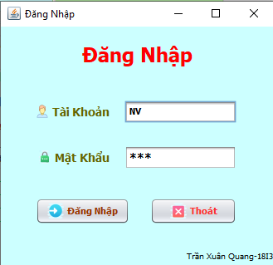

1. **Form Chính**
2. **Sơ đồ bàn**

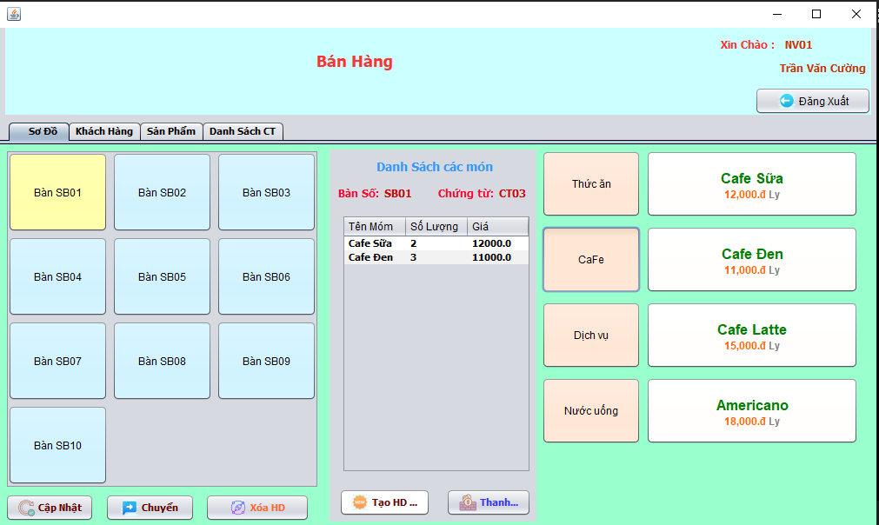

1. **Danh sách khách hàng**

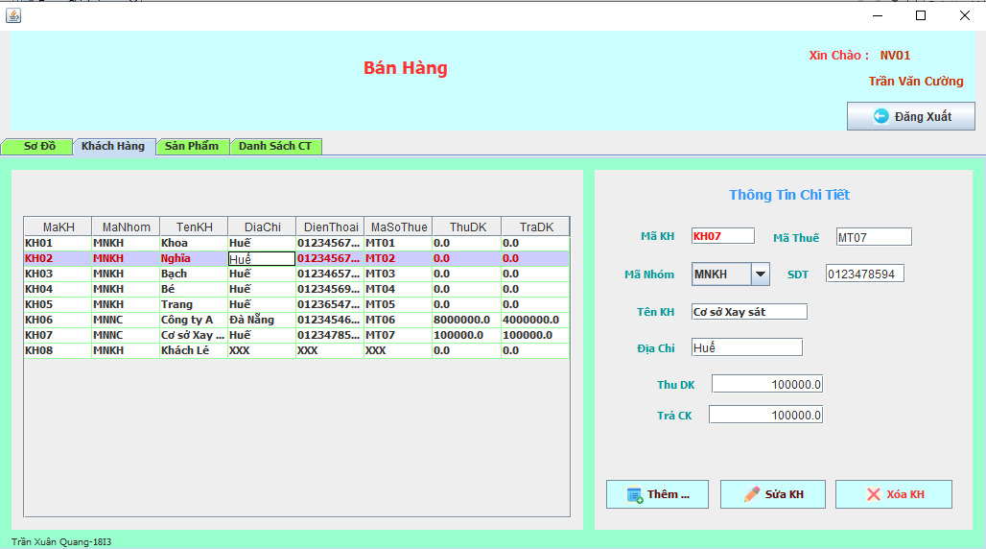

1. **Danh sách sản phẩm**

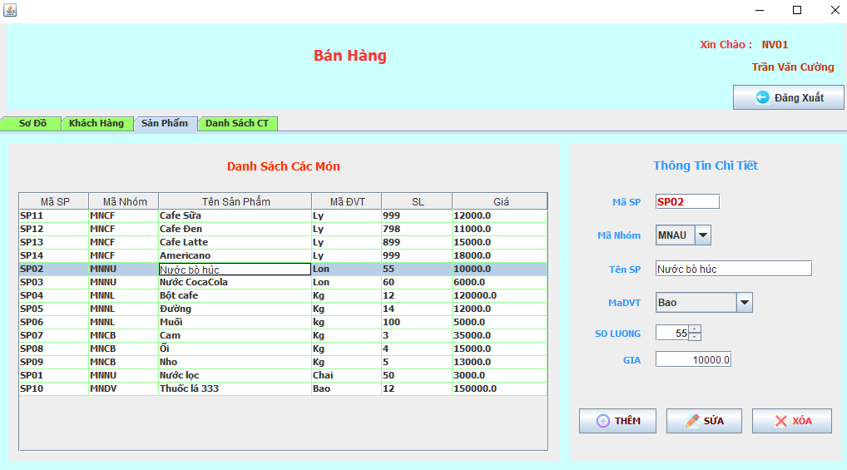

1. **Danh sách chứng từ**

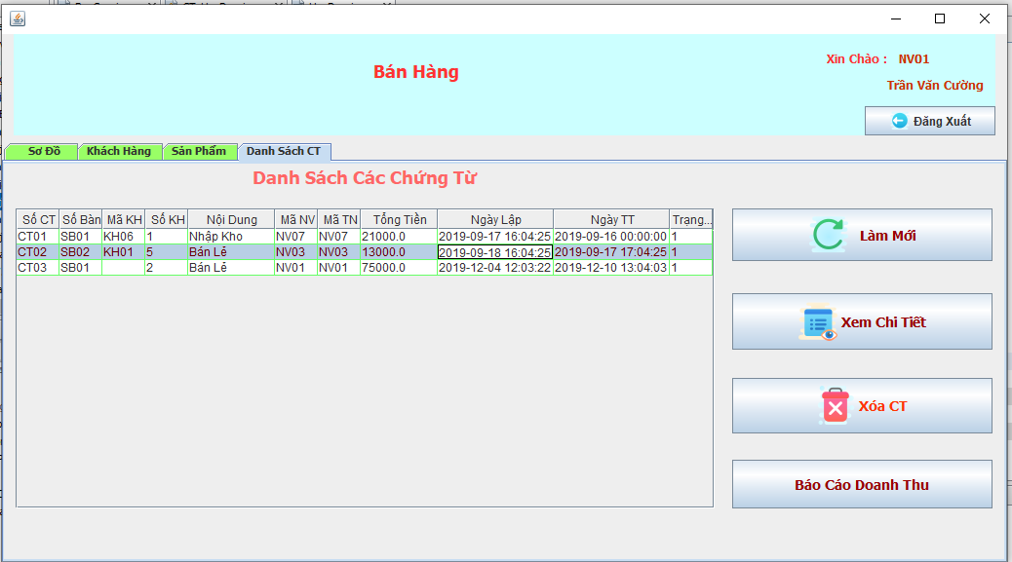

1. **Form chi tiết chứng từ**

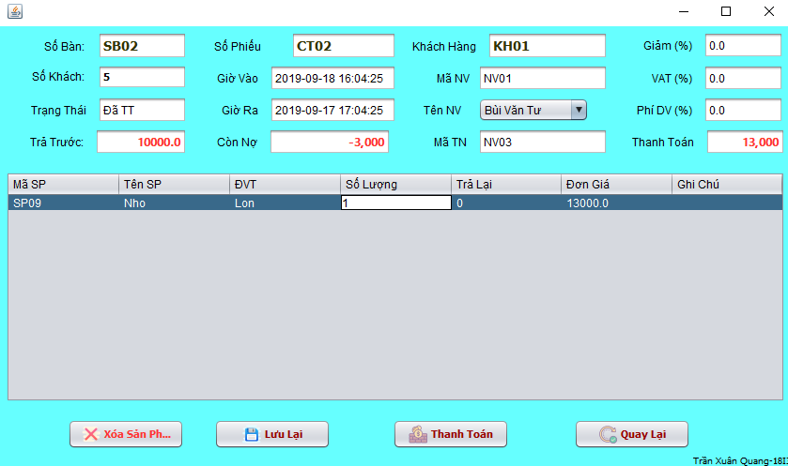

1. **Form danh mục dữ liệu**
2. **Đơn vị tính**

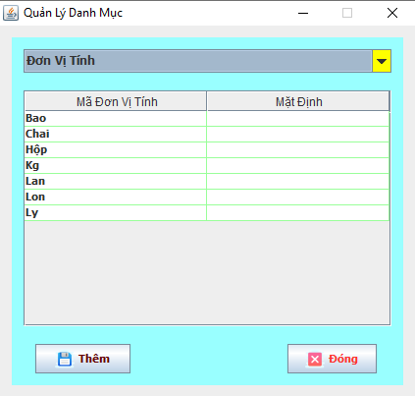

1. **Khu vực**

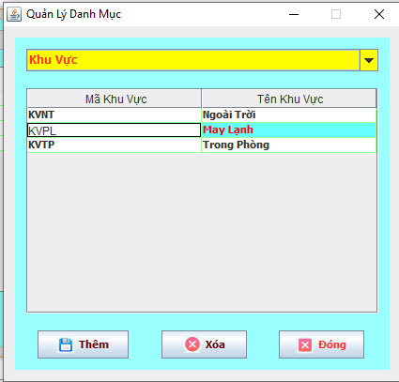

1. **Loại bảng giá**

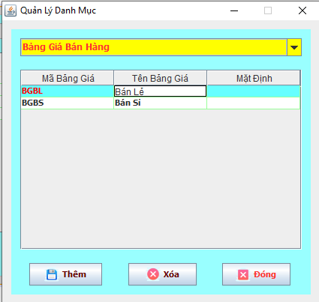

1. **Form quản lý**
2. **Quản lý nhân viên**

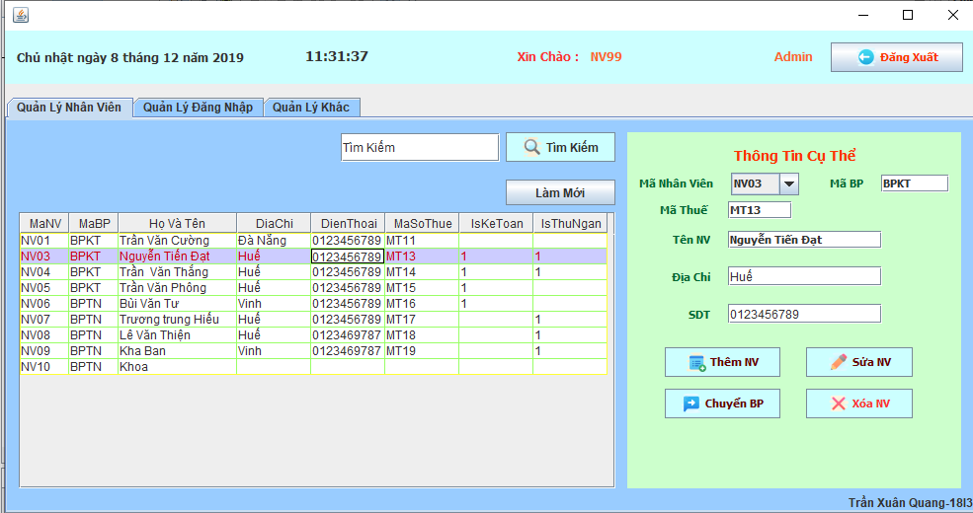

1. **Quản lý tài khoản**

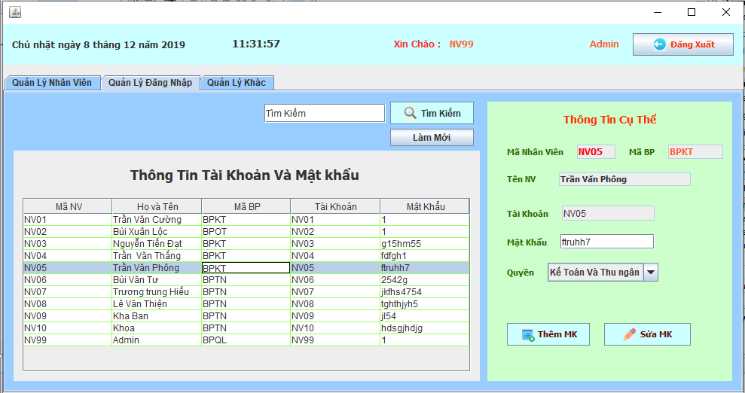

1. **Quản lý bộ phận**

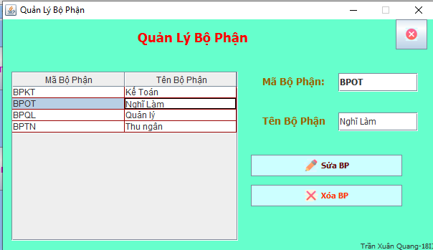

1. **Báo cáo doanh thu**

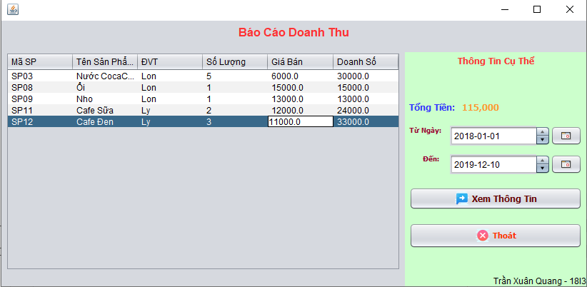

1. **Thêm nhân viên**

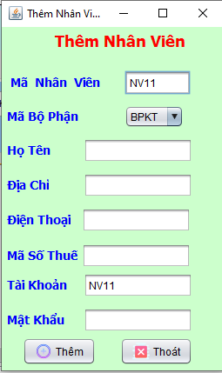

* **HẾT** -